Отчёт о проведённых мероприятиях, посвященных Дню солидарности в борьбе с терроризмом в МБОУ «Ново-Иглайкинская СОШ»
2024-2025 уч.год.
3 сентября 2024 года во всех классах прошел единый классный час
«День солидарности в борьбе с терроризмом!»
В 5 -8 классах проведены классные часы « Нет терроризму». Классные руководители начали свои мероприятия с минуты молчания по погибшим во всех терактах России. Были показаны презентации и видео-материалы по событиям в г. Беслане.  Во время классных часов учащиеся давали объяснения понятиям «террор», «терроризм», «террорист». | 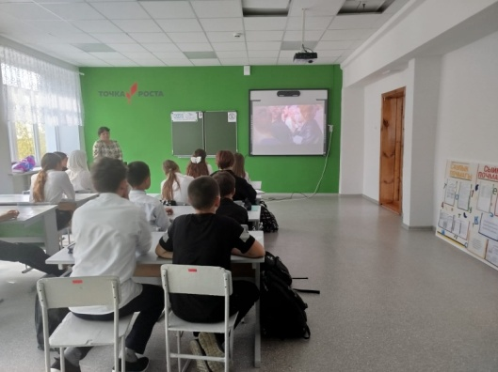
В 1 -4 классе прошёл «Урок Мира» под девизом « Мир детям мира» | 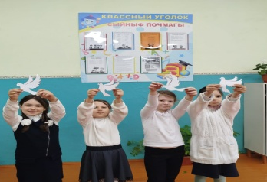  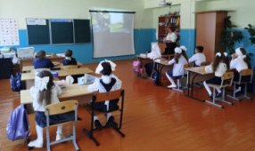
В 11 классе прошел классный час на тему
«ТЕРРОРИЗМ УГРОЗА ОБЩЕСТВУ»
Классный руководитель Бикинеева А.Ш Старшеклассники на уроке обсудили вопросы о причинах возникновения войн на планете.

Классный руководитель 10- класса Валитова Г.Р. провела классный час « Мы против террора»

Исполнитель: Зам. директора по ВР: Ханяфиева Г.Н.

